ПЕРВОЕ ВЫСШЕЕ ТЕХНИЧЕСКОЕ УЧЕБНОЕ ЗАВЕДЕНИЕ РОССИИ



МИНИСТЕРСТВО НАУКИ И ВЫСШЕГО ОБРАЗОВАНИЯ РОССИЙСКОЙ ФЕДЕРАЦИИ

федеральное государственное бюджетное образовательное учреждение высшего образования

**«САНКТ-ПЕТЕРБУРГСКИЙ ГОРНЫЙ УНИВЕРСИТЕТ**

**ИМПЕРАТРИЦЫ ЕКАТЕРИНЫ II»**

Кафедра автоматизации технологических процессов и производств

**Лабораторная работа №2**

|  |  |
| --- | --- |
| По дисциплине: | Теория автоматического управления |
|  | (наименование учебной дисциплины согласно учебному плану) |

|  |  |
| --- | --- |
| Тема работы: | Влияние процесса квантования на динамические свойства дискретной системы автоматического управления |

|  |  |  |  |  |  |  |  |  |  |
| --- | --- | --- | --- | --- | --- | --- | --- | --- | --- |
| Выполнил: студент гр. | | |  | АПГ-22 |  |  |  | Скрябнев А.В. | |
|  | | |  | (шифр группы) |  | (подпись) | |  | (Ф.И.О.) |
|  |  |

|  |  |  |
| --- | --- | --- |
| Дата ­­­_________________ |  |  |
|  |  |  |

|  |  |  |  |  |  |  |
| --- | --- | --- | --- | --- | --- | --- |
| Проверил  руководитель работы: |  | доцент |  |  |  | Мансурова О.К. |
|  |  | (должность) |  | (подпись) |  | (Ф.И.О.) |

Санкт-Петербург

2025

1 Цель работы

Исследование влияния шага квантования на динамику цифровых сис­тем.

2 Исходные данные

Таблица 1 – Исходные данные для варианта 13

|  |  |  |  |  |  |  |  |
| --- | --- | --- | --- | --- | --- | --- | --- |
| Вариант | Ккт | Ткт | Rя | Кд | Тэм | Кос | Тос |
| 13 | 25 | 0,012 | 2,3 | 2,8 | 0,25 | 0,3 | 0,012 |

3 Ход работы

3.1 Схемы и элементы

На рисунке 1 представлена схема моделирования в МВТУ.

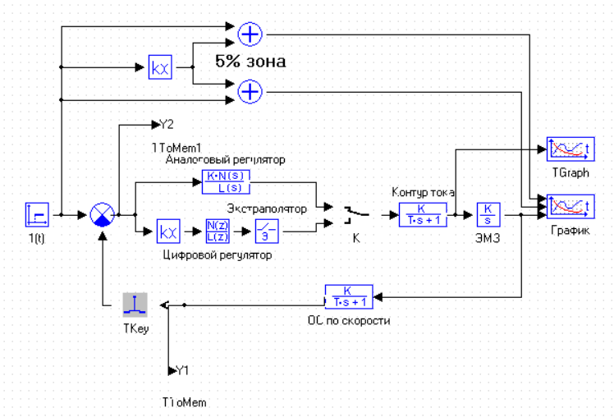

Рисунок 1 – Схема моделирования ЗСАУ в МВТУ

Вывод

Чем больше время квантования в цифровом регуляторе, тем хуже динамика системы, увеличивается время переходного процесса, растет перерегулирование и максимальное значение тока якоря. При значении шага квантования Т=0,002 система с цифровым регулятором обладает схожей динамикой, что и система с аналоговым регулятором. При большом значении шага квантования в системе начинаются незатухающие колебания.

В ходе данной лабораторной работы было исследовано влияние шага квантования на динамику системы, полученные результаты отображены в отчете, сделаны выводы. Цель лабораторной работы достигнута.